

Travail pratique #(1): Titre(ex :GIT et Makefiles)

École polytechnique de Montréal

Trimestre : automne 2017

Équipier1 : Julien, Legault matricule 1847125
Équipier2: Duc-Thien, Nguyen matricule 1878502

Equipe numéro : 25

Présenté à : Khalil Bennani

Polytechnique Montréal
Date de remise (02-10-2017)

Travail pratique #1 : GIT et Makefiles

Partie 1 :
E1.1
a)
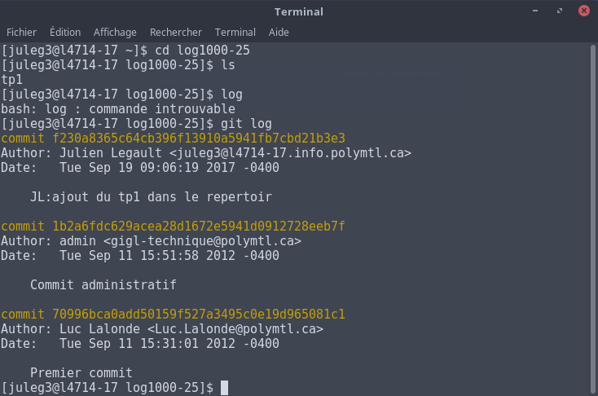

b) La commande « git log » va afficher tous les commits effectués dans le répertoire alors que « git log -p» montre les modifications effectuées depuis le dernier commit.

E1.2
2-a)

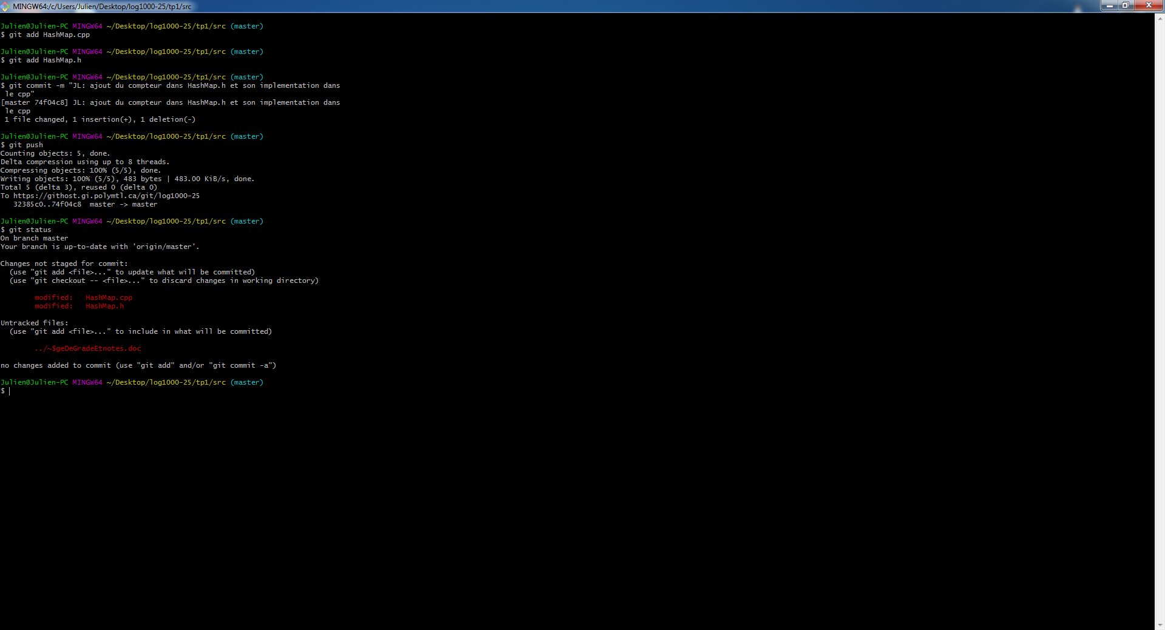

2-b) Oui, car on peut voir que les fichiers HashMap sont écrits en rouge afin de surligner le fait qu’ils ne sont pas sur le serveur, mais uniquement sur la branche locale. Il faudrait faire un git add, git commit et git push pour les ajouter.
5-a) 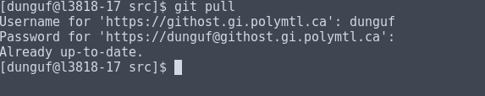
5-b) oui, il n’y a pas eu de « git add » pour le fichier SomeKeyHash.cpp lorsque nous avons fait « git commit ».
6)
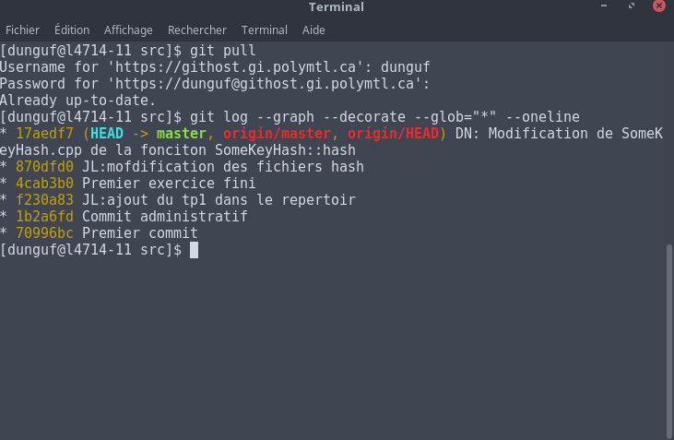
E1.3
3-a)
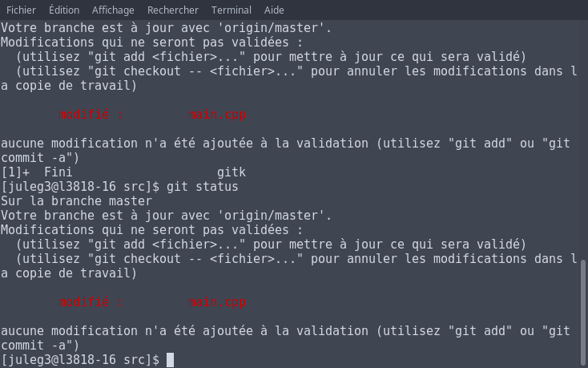
3-b) Si les écritures sont en rouge, c’est parce qu’elles n’ont pas encore été ajoutées. Comme HashMap.h et HashMap.cpp n’ont pas été modifiés, ils n’apparaissent pas en rouge sur le terminal.
6-a) 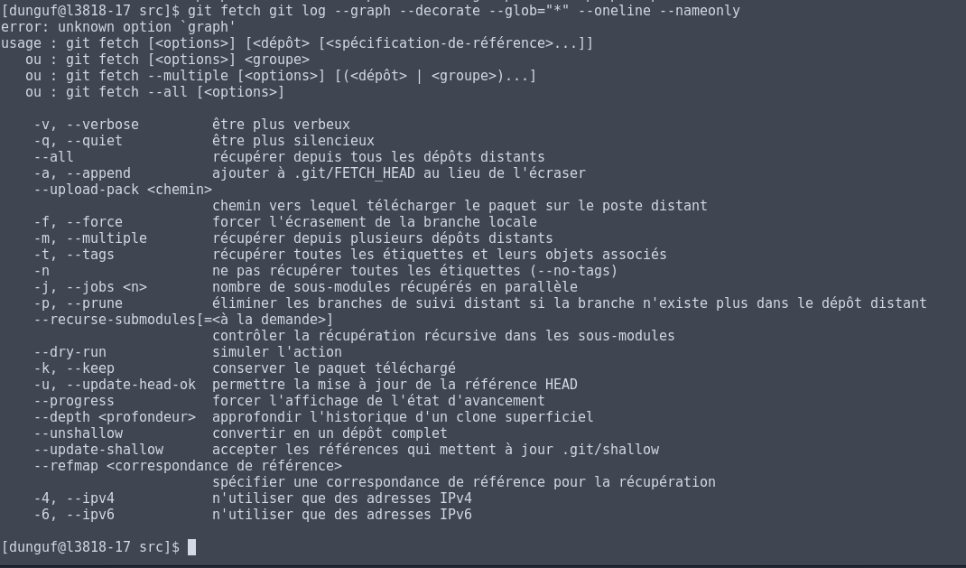
6-b) Il y aura conflit de merge car les deux équipiers ont travaillé sur le même fichier en même temps. Git demande alors que le problème soit réglé par les usagers.
6-c)
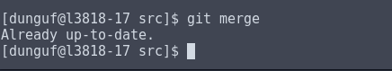

6-d)
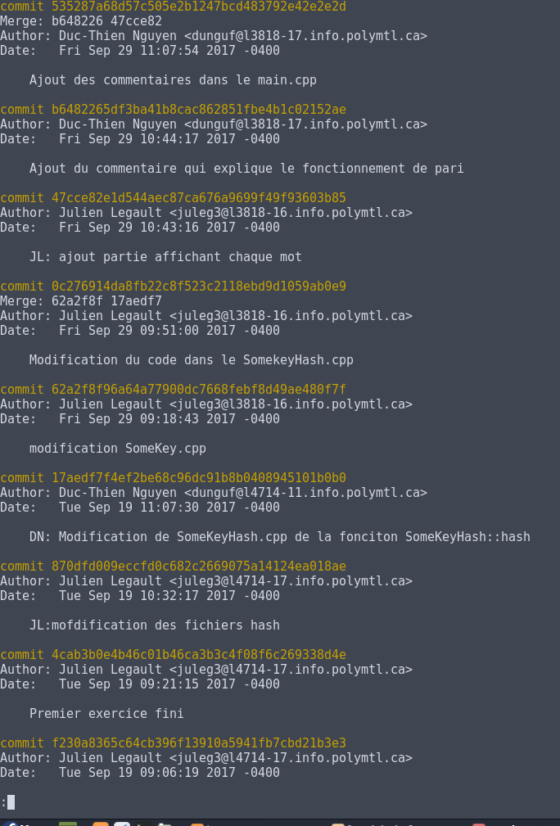
E1.4
5-a) 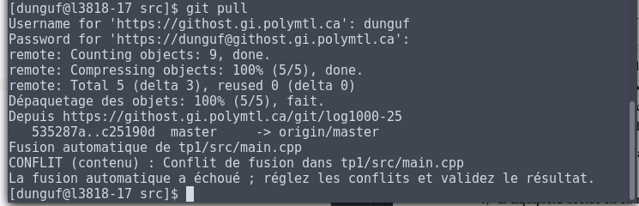
5-b) Oui, parce que l’étudiant 1 et 2 ont effectué une modification dans le même fichier, soit main.cpp.
5-c) Il faut sélectionner le fichier main.cpp avec la version que l’on veut garder. Git doit se fier au jugement du codeur pour qu’il décide de la version à garder.
    - BONUS (si vous décidez de répondre à cette question)
Copie du log:
E2.1
- Insérez votre graphe de dépendances ici E2.2 Exécutez «make», puis insérez la sortie des deux commandes «touch ... make»
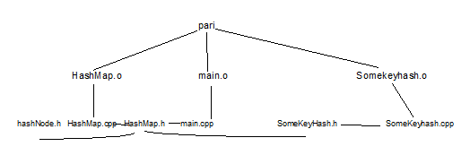

Partie 2 :
2)
a)
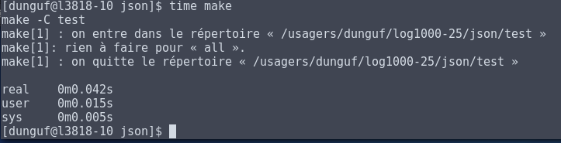

b)
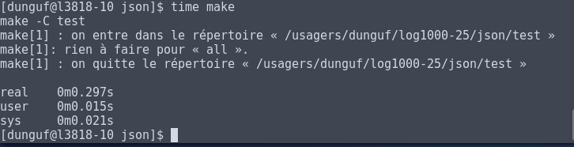
c)
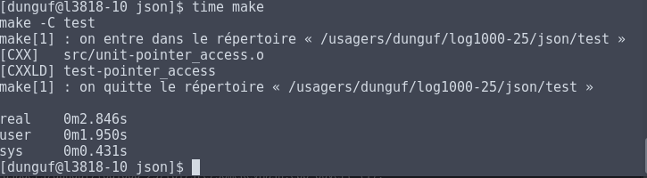
d) Oui, il y a une différence, car certaines parties du code ont été changées. Pour le premier changement, il est un peu plus long que le dernier, car les codes font des opérations sur un fichier qui n’a pas été ouvert. Le dernier est plus long, car la valeur booléenne a été changé à false, donc le programme a pas accès directement à ces informations.

Pondération du travail pratique
Partie 1 :
Pour E1.1 à E1.4, la qualité de vos messages pour les «commits»: [ /2]
Pour E1.1 à E1.4, la qualité du code source: [ /2]
E1.1 [ /3]
a) [ /2]
b) [ /1]
E1.2 [ /10]
2-a) [ /3]
2-b) [ /1]
5-a) [ /3]
5-b) [ /2]
Copie du log: [ /1]

E1.3 [ /10]
3-a) [ /3]
3-b) [ /1]
6-a) [ /3]
6-b) [ /2]
Copie du log: [ /1]

E1.4 [ /10]
5-a) [ /3]
5-b) [ /3]
5-c) [ /3]
    - BONUS [/1]
Copie du log: [ /1]

E2.1 [ /5] Insérez votre graphe de dépendances ici [ /5]
E2.2 [ /10] Fichier Makefile [ /7]
Exécutez «make», puis insérez la sortie des deux commandes «touch ... make» [ /3]

Partie 2 : [ /5] 2)
- a) [ /2]
- b) [ /1]
- c) [ /1]
- d) [ /1]

*vous devez insérer une capture d'écran de votre travail remis a l'aide de la commande «git ls-files https://githost.gi.polymtl.ca/git/log1000-XX»

TOTAL: [ /55]

